# 4 3D Modeling

|  |  |  |
| --- | --- | --- |
| **NIM** | : | 2118108 |
| **Nama** | : | Firmansyah Alafair Hermawan |
| **Kelas** | : | C |
| **Asisten Lab** | : | ZAIN ARYANATA (2118051) |

## Tugas 1 : 3D Modeling

1. Buat file baru lalu simpan.

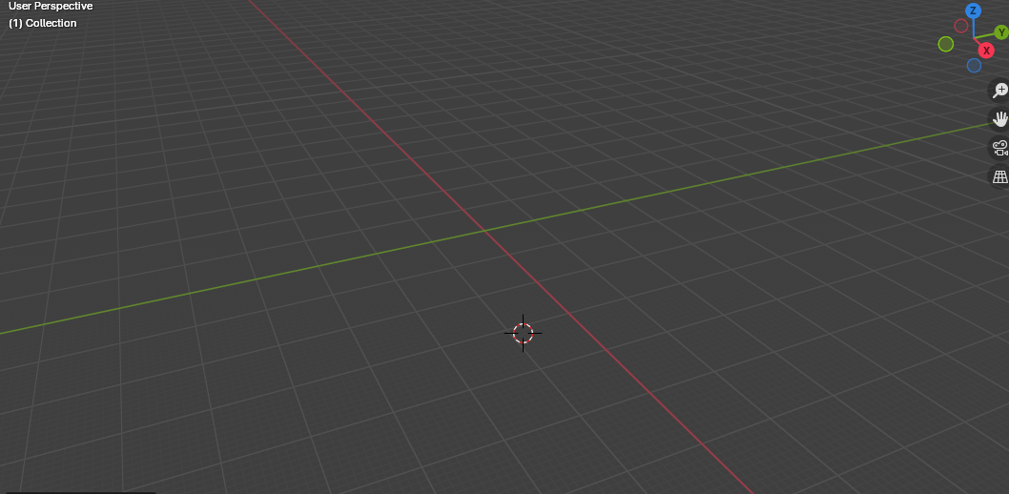

1. Tambahkan object tabung dengan keyword shift + a > mesh > cylinder.

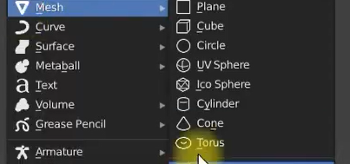

1. Gunakkan keyword EZ untuk menarik tabung.

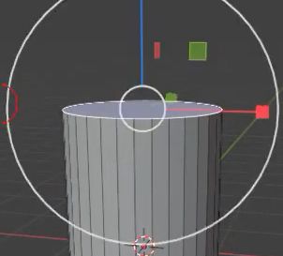

1. Potong tabung menjadi beberapa bagian, lalu kecilkan setiap ukuran dengan keyword S.

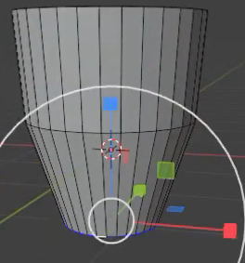

1. Lalu buat agar permukaan atas dan bawah tabung menjadi melengkung.

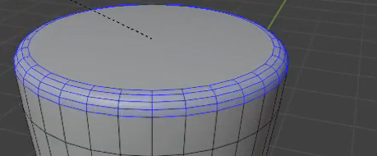

1. Insert faces pada bagian atas tabung sebanyak 4.

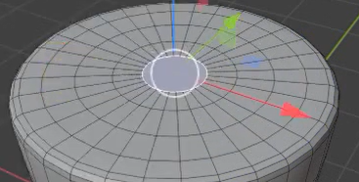

1. Buat agar bagian tas tabung melengkung ke dalam dengan keyword G.

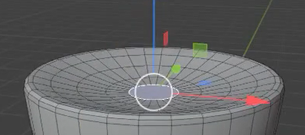

1. Tambahkan object bola dan tempatkan di atas tabung.

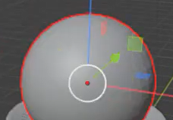

1. Buat lingkaran dengan keyword shift + A > mesh > circle

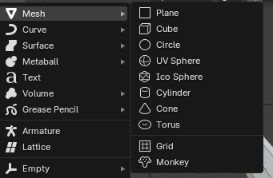

1. Seleksi bagian berikut dengan menggunakan keyword shift agar dapat menyeleksi banyak bagian.

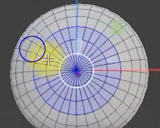

1. Berikan warna hitam pada bagian yang telah kita seleksi.

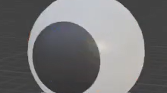

1. Pada menu object, pilih apply > all transforms.

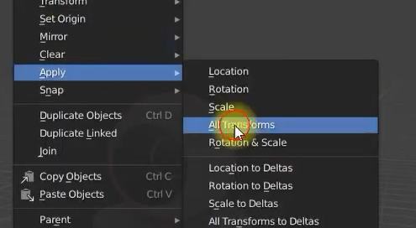

1. Pilih bagian ini.

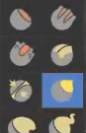

1. Terapkan pada bagian sisi agar bentuk bola yang tadi melengkung seperti tertarik keluar.

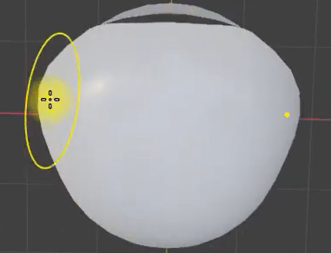

1. Terapkan agar hasil akhirnya menjadi seperti ini.

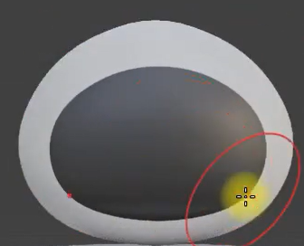

1. Pada bagian tabung, seleksi bagian berikut.

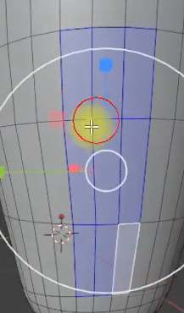

1. Esc > Seperate > Selection lalu set origin > open to geometry lalu pindahkan ke sebelah tabung untuk menjadi tangan.

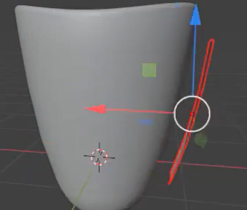

1. Select bagian lalu pilih extrude faces along normals .

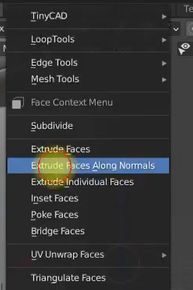

1. Lalu Tarik agar menjadi tangan 3D.

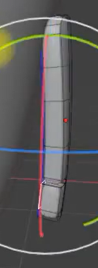

1. Copy dan paste lengan pada bagian satunya.

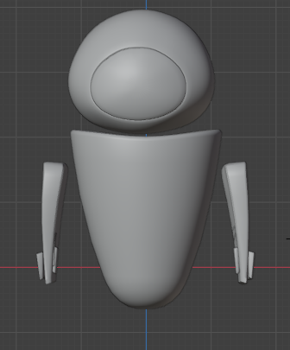

1. Copy dan paste agar menjadi kaki.

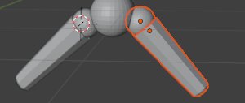

1. Hasil akhir.

